Sprint Review – Sprint 3
Projekt: LookUpStock Datum des Reviews: 18.10.2026
Sprintzeitraum: 12.10.2026 – 18.10.2026 Sprintlänge: 1 Woche
Teilnehmer
Name | Rolle | GitHub
Mert Eminel | Product Owner (zugleich Kunde) | KujoBaraka
Carl Stibbe | Scrum Master | carlstibbe
Peter Orban | Entwickler | Pixxels02
Paul Kaufmann | Entwickler | Paul02112004

1. Sprintziel und Ergebnis
Sprintziel: Die Befunde aus der Abnahme von Sprint 2 werden behoben, sodass US-02 bis US-04 vollständig nutzbar sind. Zusätzlich können Nutzer Kennzahlen zu Simulationen sehen und zwei Anlagen oder Portfolios unter gleichen Annahmen vergleichen (US-07).
Ergebnis: Das Sprintziel wurde teilweise erreicht. US-02, US-03, US-04, US-06 und US-08 wurden umgesetzt und abgenommen. US-05 und US-07 wurden wegen fehlender Angaben in der Oberfläche nicht abgenommen.
Umgesetzt und nachgewiesen sind:
- Nacharbeiten F1 bis F7 aus der Abnahme von Sprint 2
- Kennzahlenberechnung mit Einzahlungen, p5, Median, p95, Value at Risk und maximalem Drawdown
- Bearbeiten und Löschen von Portfolios
- Speichern, Aufrufen und Löschen von Simulationen ohne Neuberechnung
- Vergleichsservice für zwei Anlagen oder Portfolios unter gleichen Annahmen
- Erfolgreiche Backend- und Frontend-CI
Offen sind insbesondere das Zielbetragsfeld, Seed und Schätzzeitraum sowie eigene Bezeichnungen und Hinweise auf der Vergleichsseite. Weitere Befunde betreffen laufende Monatsreihen, die ETHA-Suche und eine doppelte Fehlermeldung.
2. Stand der User Stories
Abgeschlossene Story Points: 10 von 14 zugesagten Story Points. Die Nacharbeiten F1 bis F7 werden als behoben bewertet.
ID | User Story | Status | Bemerkung
US-02 | Anlagen suchen (Docs #8) | abgenommen | 9 von 9 Testfällen bestanden.
US-03 | Portfolio mit Gewichtungen erstellen (Docs #1) | abgenommen | 11 von 11 Testfällen bestanden.
US-04 | Monte-Carlo-Simulation durchführen (Docs #7) | abgenommen | 16 von 16 Testfällen bestanden.
US-05 | Kennzahlen anzeigen (Docs #6) | nicht abgenommen | 5 von 6; Zielbetragsfeld fehlt.
US-06 | Portfolio bearbeiten und löschen (Docs #5) | abgenommen | 6 von 6 Testfällen bestanden.
US-07 | Anlagen und Portfolios vergleichen (Docs #3) | nicht abgenommen | 6 bestanden, 1 fehlgeschlagen, 6 offen.
US-08 | Simulation speichern und aufrufen (Docs #4) | abgenommen | 7 von 7 Testfällen bestanden.

3. Erledigte Arbeiten und technischer Fortschritt
Die folgende Übersicht verbindet die kompakte Ergebnisdarstellung mit den zentralen Issues aus dem Sprint Backlog.
Issue / Bereich | Umgesetzt bzw. nachgewiesen
Docs #77–#81, BE #67, FE #16 | Nacharbeiten F1 bis F7: Portfolioübernahme, Speichern und Auswahl, Kursdaten, Seed-Reproduzierbarkeit, Suchcache, Alt-Code und Frontend-CI.
Docs #84–#85 | Kennzahlen im Backend berechnet und im Frontend angezeigt: Einzahlungen, p5, Median, p95, VaR und maximaler Drawdown.
Docs #87–#88 | Portfolios über PUT und DELETE bearbeiten und löschen; Fremdzugriffe liefern 404.
Docs #93–#94 | ComparisonService sowie Vergleichsseite mit zwei Auswahlen und gemeinsamen Annahmen umgesetzt.
Docs #96–#97 | Simulationen speichern, auflisten, öffnen und löschen; gespeicherte Ergebnisse werden ohne Neuberechnung angezeigt.
Docs #98–#103 | Modelle, Diagramme, Testkonzept, Abnahmetests, Testabdeckung und Sprintlog fortgeschrieben.
CI / Performance | Backend- und Frontend-CI erfolgreich; 20 Simulationen unter 3 Sekunden und Cache-Suchen zwischen 48 und 58 ms.

4. Ungeplant hinzugekommene Aufgaben und Änderungen
Thema | Änderung | Auswirkung
Abnahmebefunde F1–F7 | Die Befunde aus Sprint 2 wurden vor neuen Stories priorisiert. | Kapazität wurde zunächst für Nacharbeiten verwendet.
E16 / E21 | Bearbeiten und Löschen sowie weitere Hinweise wurden spät auf main integriert. | Zusätzlicher Prüf- und Integrationsaufwand am Sprintende.
E35 | Der Product Owner legte zwei nebeneinanderstehende Vergleichsdiagramme fest. | Die Vergleichsseite wurde entsprechend angepasst.
Testdaten | Abweichungen der Testdaten wurden dokumentiert. | Tests und Nachweise mussten abgeglichen werden.
MockMarketDataProvider | Der vorgesehene MockMarketDataProvider fehlt weiterhin. | Die zugehörigen Tests bleiben als technischer Befund offen.

5. Aufwand: Plan und Ist
Für die Plan- und Ist-Auswertung wurden alle in den drei Board-Screenshots als erledigt angezeigten Aufgaben aus Backend, Frontend und Docs zusammengeführt. Sowohl Estimate als auch Real wurden je Person repositoryübergreifend addiert.
Person | Plan (h) | Ist erfasst (h) | Abweichung
Paul02112004 | 37,0 | 38,0 | +1,0 h
KujoBaraka | 23,0 | 20,0 | -3,0 h
carlstibbe | 33,0 | 30,0 | -3,0 h
Pixxels02 | 30,0 | 35,5 | +5,5 h
Summe | 123,0 | 123,5 | +0,5 h

Zusammensetzung der Planstunden: Frontend: 27,5 h, Backend: 63,5 h und Docs: 32,0 h. Daraus ergeben sich insgesamt 123,0 geplante Stunden. Im Docs-Board entfallen 8,0 h auf Paul02112004, 15,5 h auf KujoBaraka, 8,0 h auf carlstibbe und 0,5 h auf Pixxels02.
Zusammensetzung der Ist-Stunden: Frontend: 29,0 h, Backend: 70,5 h und Docs: 24,0 h. Daraus ergeben sich insgesamt 123,5 erfasste Stunden. Im Docs-Board entfallen 5,0 h auf Paul02112004, 12,5 h auf KujoBaraka, 6,0 h auf carlstibbe und 0,5 h auf Pixxels02.
Auswertung der Schätzgenauigkeit: Über alle auf den gezeigten Boards als erledigt sichtbaren Aufgaben liegen Estimate und Real nahezu gleichauf: 123,0 h geplant gegenüber 123,5 h erfasst. Bei Paul02112004 beträgt die Abweichung +1,0 h, bei KujoBaraka -3,0 h, bei carlstibbe -3,0 h und bei Pixxels02 +5,5 h.
Hinweis zur Vergleichbarkeit: Die Werte bilden alle auf den gezeigten Boards als erledigt sichtbaren Aufgaben ab und enthalten dadurch auch Aufgaben aus früheren Sprints. Sie stellen daher den kumulierten Plan-Ist-Vergleich der sichtbaren erledigten Board-Aufgaben dar und nicht ausschließlich den Aufwand von Sprint 3.
6. Qualitätssicherung und Abnahme
- Die Abnahme am 18.10.2026 umfasste 70 Testfälle: 60 bestanden, 2 fehlgeschlagen und 8 offen.
- Die Nachtests für US-02 bis US-04 waren vollständig erfolgreich.
- Backend- und Frontend-CI auf main waren erfolgreich.
- Bei 20 Simulationen wurden 1.497 bis 1.602 ms gemessen; 20 Cache-Suchen lagen zwischen 48 und 58 ms.
7. Herausforderungen und offene Befunde
Offen bleiben B1 bis B7: Zielbetragsfeld, Seed und Schätzzeitraum, eigene Bezeichnungen und Hinweise auf der Vergleichsseite, laufender Monat in Historien, ETHA-Suche und doppelte Fehlermeldung. Die sechs offenen US-07-Tests sowie NF-09 und NF-10 werden nachgeholt.
8. Product Backlog und Übertrag in Sprint 4
Befund / Story | Übertrag | Priorität
B1–B4 | Zielbetrag, Seed, Zeitraum, Bezeichnungen und Hinweise im Frontend | hoch
B5–B7 | Monatsreihen, ETHA-Suche und doppelte Fehlermeldung | mittel / niedrig
NF-09 / NF-10 | Bedienbarkeit und Darstellung bei 360 px | offen
US-07 | Nach Behebung vollständig nachtesten | hoch

9. Retrospektive
Was lief gut?
- Die Nachtests für US-02 bis US-04 waren vollständig erfolgreich.
- Suche, Portfolio, Simulation, Bearbeiten, Löschen und Speichern sind Ende-zu-Ende integriert.
- Die Frontend-CI wurde vervollständigt und die Performanceziele wurden nachgewiesen.
Was lief nicht gut?
- Die Vergleichsseite war trotz funktionierendem Backend nicht vollständig integriert.
- Änderungen wurden teilweise spät direkt auf main eingespielt.
- Ein MockMarketDataProvider fehlt weiterhin.
Maßnahmen für Sprint 4
- B1 bis B7 priorisiert beheben und US-05 sowie US-07 nachtesten.
- API-Felder früher vollständig gegen die Akzeptanzkriterien prüfen.
- Änderungen nur über Pull Requests und Reviews integrieren.
10. Fazit
In Sprint 3 wurden US-02, US-03, US-04, US-06 und US-08 abgenommen. Die wichtigsten Befunde aus Sprint 2 wurden behoben und die Kernfunktionen sind belastbar nutzbar. Das Sprintziel wurde teilweise erreicht, weil US-05 und US-07 aufgrund fehlender Angaben in der Oberfläche noch nicht vollständig abgenommen werden konnten.
11. Board am Sprintende
Die folgenden Screenshots dokumentieren den Stand der drei Repositories am Sprintende. Der Sprint-Review-Task ist auf einem Screenshot noch als „In Progress“ sichtbar, da die Aufnahme während der Fertigstellung dieses Dokuments erfolgte.
Frontend-Board am Sprintende
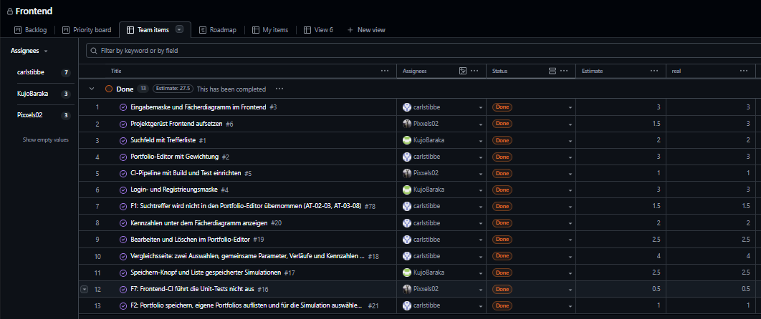
Docs-Board am Sprintende
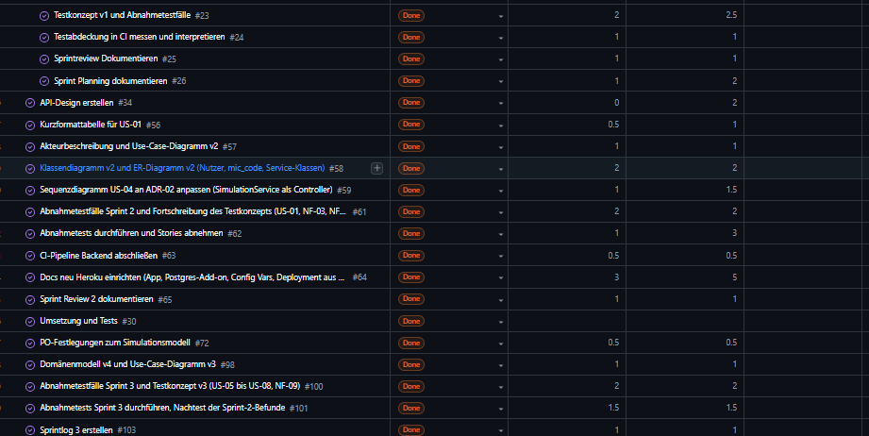
Docs-Board am Sprintende
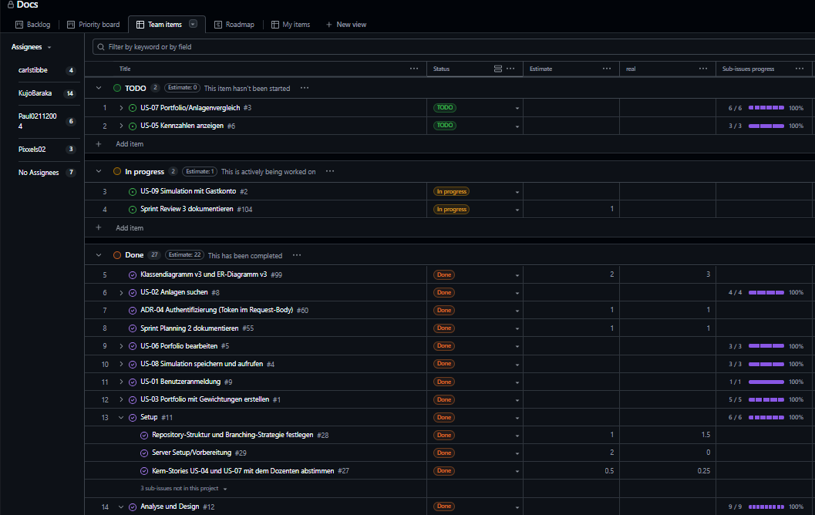
Backend-Board am Sprintende


